Dispar panourile publicitare din Mănăştur
de Alexandra Groza | 2 aprilie 2009
1 0 0 0
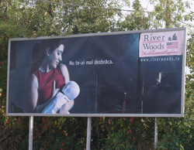
Dispar panourile publicitare din Mănăştur
Comisia de Urbanism şi Amenajarea a Teritoriului a declarat război panourilor publicitare din cartierul Mănăştur şi de pe varianta Zorilor - Mănăştur. Din 30 de amplasamente studiate de către arhitecţii şi reprezentanţii Primăriei Cluj-Napoca s-a renunţat la 24.
Cele mai multe vor fi desfiinţate în zona sensului giratoriu din apropierea fostului magazin Big şi a viitorului parking de pe strada Primăverii. Nu au scăpat nici cele de la intrarea, respectiv ieşirea din municipiul Cluj-Napoca spre Polus Center. Arhitecţii au renunţat şi la cele care obturau geamurile blocurilor sau la cele din intersecţii.
Nu au avut o soartă mai bună nici panourile de pe varianta Mănăştur - Zorilor, unde cele mai multe dintre ele vor dispărea atât din cauza faptului că obturează panorama asupra oraşului, cât şi din cauza curbelor prea periculoase în care se află.

